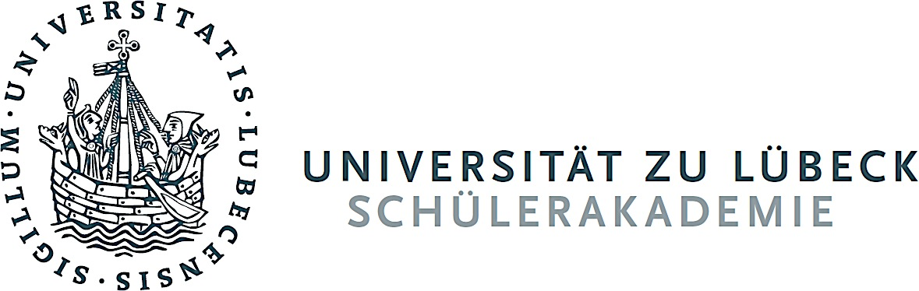

LoLa - Summerschool 2019 zum Thema:

Mikroben – Infektion – Entzündung

Im Sommer 2019 haben interessierte Oberstufen-SchülerInnen wieder die Möglichkeit, bei uns Labor- bzw. Uni-Luft zu schnuppern. Laborexperimente und Seminare bringen den TeilnehmerInnen die Welt der Mikroorganismen nahe.
Sie werden Bakterien anzüchten, isolieren, färben, identifizieren, auf verschiedene Eigenschaften testen und sehen, welche Keime uns tagtäglich umgeben. Dabei werden Sie auch erfahren, dass die meisten Bakterien unsere "Freunde" sind. In den Seminaren wird besprochen, wie unser Immunsystem mit eingedrungenen Bakterien umgeht, wie diese sich z.T. dagegen wehren, wie Entzündungen entstehen und was die Gründe für die zunehmend auftretenden Antibiotika-Resistenzen sind.

Termin: 05. bis 09. August 2019
(letzte Woche der Sommerferien in SH)

Bewerbungen sind ab sofort möglich (Bewerbungsschluss: 15. Juli 2019)
Achtung: Die Teilnehmerzahl ist auf 12 Personen begrenzt

Wer kann teilnehmen?

Besonders engagierte SchülerInnen der Oberstufe, die

• an naturwissenschaftlichen Themen interessiert sind,

• möglichst bereits an einem Kurs des LoLa teilgenommen haben

• und von ihren naturwissenschaftlichen FachlehrerInnen empfohlen werden.

Was sollten die TeilnehmerInnen mitbringen?

• Freude am experimentellen Arbeiten

• logisches Denkvermögen

• manuelle Geschicklichkeit und

• Ausdauer und Forschergeist, denn nicht jedes Experiment klappt auf Anhieb

Die Summerschool wird gefördert von dem Exzellenzcluster “PMI-Precision Medicine in Chronic Inflammation" und von der Possehl-Stiftung
Durch diese finanzielle Förderung ist die Teilnahme am Ferienkurs gebührenfrei !

Information und Anmeldung bei:

Postadresse:

PD Dr. Bärbel Kunze: Tel.: 0451 / 3101 - 4114
Fax: 0451 / 3101 - 4104

eMail: Kunze@lola.uni-luebeck.de
www.lola.uni-luebeck.de

Institut für Biologie, Universität zu Lübeck
1
Ratzeburger Allee 160, 23538 Lübeck

